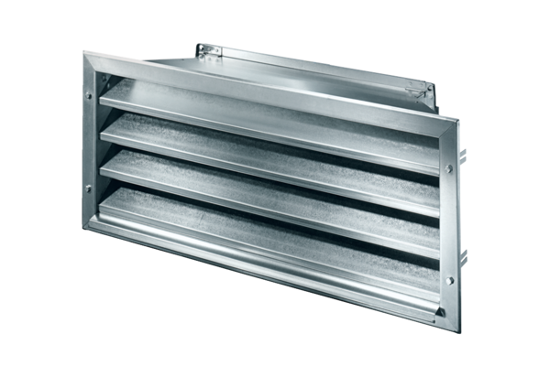Außengitter LZP-R 94Verpackungseinheit: 1 StückSortiment: D
Artikelnummer: 0151.0389Hersteller: MAICO

